# 第 15 章 单位、单位制与基本常数简史

## 15.2 单位制的沿革

物理量之间通过各种物理定律和有关的定义彼此建立联系。人们往往取其中的一些作为基本物理量，以它们的单位作为基本单位，形成配套的单位体系，其他的单位可以由此推出，这就是单位制。

由于历史的原因，世界各国一直通行有各种不同的单位体制，混乱复杂。不同行业采用的单位也不尽相同，例如，法国曾通用米一吨一秒制，英美曾通用英尺-磅-秒制，技术领域中采用工程单位制，即米一千克力一秒制，而物理学则习惯于厘米-克-秒（CGS）单位制。这对经济交往和科技工作都十分不利。为了便于国际间进行工业技术的交流，1875 年在签署米制公约时，规定以米为长度单位，以千克为质量单位，以秒为时间单位。这就是众所周知的米-千克-秒（MKS）单位制。

### 15.2.1 几种电磁单位制

电磁学中单位和单位制更为混乱，几经变革，走过了一条曲折的道路。

早在 1832 年，高斯在他的著名论文《换算成绝对单位的地磁强度》一文中就强调指出：必须用根据力学中的力的单位进行的绝对测量来代替用磁针进行的地磁测量。他为此提出了一种以毫米、毫克和秒为基本单位的绝对电磁单位制。高斯的主张得到了 W.韦伯的支持，韦伯把高斯的工作推广到其他电学量。然而遗憾的是，电磁量实际上可以由两个互不相容的方程系来描述，因为两个库仑定律都可以当作定义性方程：一个是静电学的库仑定律，一个是静磁学的库仑定律。于是出现了两种“绝对”电磁学单位。19 世纪 50 年代初，英国的 W.汤姆孙（开尔文）也做了类似的工作。他根据英国力学单位进行了与电信有关的一些电测量。1861 年，英国的布赖特（C.Bright）和克拉克（L.Clark）发表《论电量和电阻标准的形成》一文，倡议建立一种统一的实用单位。他们的倡议得到了 W.汤姆孙的支持。于是这一年英国科学促进会成立了以 W.汤姆孙为首的六人电标准委员会，其宗旨是统一电阻和电容的标准，建立恰当的实用单位，并确定绝对单位和实用单位的换算关系。这个委员会主张用厘米-克-秒作为基本单位，于是又形成了两种单位制：厘米-克-秒静电单位制（CGSE 或 esu）和厘米-克-秒电磁单位制（CGSM 或 emu）。

麦克斯韦也是这个委员会的成员。他对单位的规范和统一非常关心，亲自作了许多实验，提出了不少有益的建议。例如，他在 1865 年写道：

“至今采用的命名方法缺点很多。在涉及各个测量时，我们必须说明哪个数是表示静电单位的值还是电磁绝对单位的值。如果运用到乘法，乘得的结果也必须加以命名，而且还必须牵涉到长度、质量和时间的单位标准，因为有些作者用磅而有些用克，有些用米而有些用毫米作基本单位。这样繁琐的命名和由此带来错误的危险应该避免”。

在六人电标准委员会的倡议下，英国科学促进会决定采用如下一些实用单位：电阻用欧姆，1 欧姆 = 109 厘米-克-秒电磁单位制的电阻单位；电势用伏特，1 伏特 = 108 厘米-克-秒电磁单位制的电势单位。1881 年巴黎第一届国际电学家大会批准了这一方案，并决定再增加电流的实用单位：安培，规定 1 伏特电势差加在1欧姆电阻上产生的电流强度为 1 安培，它等于 1/10 厘米-克-秒电磁单位制的电流单位。与此同时，还引入了电量的实用单位库仑和电容的实用单位法拉。这些单位沿用至今。

这样就形成了电磁量中的第三套单位制，即实用单位制。本来这套实用单位是附属于厘米-克-秒电磁单位制的，取的仍是“绝对”定义。然而，为了检验的方便，有人主张再为这些实用单位选定一些实物基准。于是在 1893 年在芝加哥召开的第四届国际电学家大会上为这些实用单位另行规定了实物基准，并且把这些实用单位分别冠以“国际”词头。下面引一段当时的决议：

“决议，本届国际电学家大会代表各自政府的委托，正式采用以下单位作为电学计量的法定单位：

“欧姆——以国际欧姆作为电阻单位，它以等于 109 CGS 电磁单位电阻的欧姆作为基础，用恒定电流在融冰温度时通过质量为 14.452 1克，长度为 106.3 厘米，横截面恒定的水银柱所受到的电阻来代表。”

“安——以国际安培作为电流单位，它等于 CGS 电磁单位的 1/10，在实用上取通过硝酸银水溶液在规定条件下以每秒 0.001 118 克的速率使银沉淀的恒定电流来代表已足够精确”。

同时大会还对国际伏特、国际库仑、国际法拉都作了相应的规定。

这样就出现了历史上第一套“国际”单位，这套单位不甚完备，因此提出之初，没有得到普遍承认。

电磁学单位制的变迁经历了一个相当曲折的过程。除了 CGSM 单位制，CGSE 单位制和实用单位制以外，还有高斯单位制。高斯单位制在物理学中运用广泛，至今还常见于文献。

### 15.2.2 乔治 MKS 制和有理化 MKS 制

早在 1901 年，意大利人乔治（G.George）就曾提出，如果在长度、质量和时间这三个基本单位之外，再增加一个电学量作为基本单位，就可以建立一种包括力学和整个电磁现象在内的一贯单位制。他当时建议用米、千克、秒和欧姆，之所以想选取欧姆，是因为电阻可以用性能特别稳定的材料来代表。

经过各国际组织长期讨论，国际计量委员会在 1935 年接受了乔治的建议，但是否定了他把电阻作为第四个基本量的意见，代之以下列更科学、更合理的方案：

（1）写成有理化形式的方程中的真空磁导率，定义为 4π×10−7 牛顿/安培−7。此处牛顿是被引入作为力的米-千克-秒单位制中的新单位。

（2）根据两平行载流导线之间的力规定安培。

由于第二次世界大战的干扰，这一套有理化 MKS 制直到 1948 年才开始正式采用。

基本单位中除了三个力学量外，再增加一个电磁量，这一措施有重大意义。19 世纪许多科学家主张用力学量单位作为基本单位，反映了他们的机械论观点。当时人们总认为一切自然现象（包括电磁现象）最终都应归属于机械运动。但是，科学的发展打破了传统观念。基本单位的扩大，反映了观念的更新。1882—1883 年，英国的赫维赛（O.Heaviside）首先提出有理化问题，他发现电磁学公式中 4π 的分布不尽合理。1891 年裴雷（J.Perry）建议，如果取真空磁导率 μ0= 4π×10−7，就可以使电磁学公式得到更简洁的表达式，这就是 1935 年国际计量委员会作出上述决定的又一历史背景。

1946 年国际计量委员会作出如下决议：“安培是一恒定电流，若保持在处于真空中相距 1 m 的两无限长而圆截面可忽略的平行直导线内，则此两导线之间产生的力在每米长度上等于 2×10−7 N”。

这一决议 1948 年得到了第九届国际计量大会的批准。

在电磁学单位制中磁学量的单位特别复杂，很容易混淆，这主要是因为磁学本身经历了一个概念含混的时期。最早的库仑定律是建立在磁荷概念之上的，但是实际上正负磁荷并不能像正负电荷那样单独存在。

1900 年，国际电学家大会赞同美国电气工程师协会（AIEE）的提案，决定 CGSM 制磁场强度的单位名称为高斯，这实际上是一场误会。AIEE 原来的提案是把高斯作为磁通密度 *B* 的单位，由于翻译成法文时误译为磁场强度，造成了混淆。当时的 CGSM 制和高斯单位制中真空磁导率 *μ*0 是无量纲的纯数 1，所以，真空中的 *B* 和 *H* 没有什么区别，致使一度 *B* 和 *H* 都用同一个单位高斯。

但是，磁场强度 *H* 和磁通密度 *B* 在本质上毕竟是两个不同的概念。1900 年后，就在科技界中展开了一场关于 *B* 和 *H* 性质是否相同的讨论，同时也讨论到电位移 *D* 和电场强度 *E* 的区别问题。

直至 1930 年 7 月，国际电工委员会才在广泛讨论的基础上作出决定：真空磁导率 *μ*0 有量纲，*B* 和 *H* 性质不同，*B* 和 *D* 对应，*H* 和 *E* 对应，在 CGSM 单位制中以高斯作为 *B* 的单位，以奥斯特作为 *H* 的单位。

### 15.2.3 国际单位制

第二次世界大战后，出现了进一步加强国际合作的趋势，迫切要求改进计量单位和单位制的统一。在这以前，多种单位制并存的局面使各国科技人员伤透了脑筋，贻误了许多工作。1948 年第九届国际计量大会要求国际计量委员会在科学技术领域中开展国际征询，并对上述情况进行研究。在这个基础上，1954 年第十届国际计量大会决定将实用单位制扩大为六个基本单位，即米、千克、秒、安培、开尔文和坎德拉，其中开尔文是绝对温度的单位，坎德拉是发光强度的单位。

1960 年第十一届国际计量大会决定将上述六个基本单位为基础的单位制命名为国际单位制，并以 SI（法文 Le Système International d’Unités 的缩写）表示。

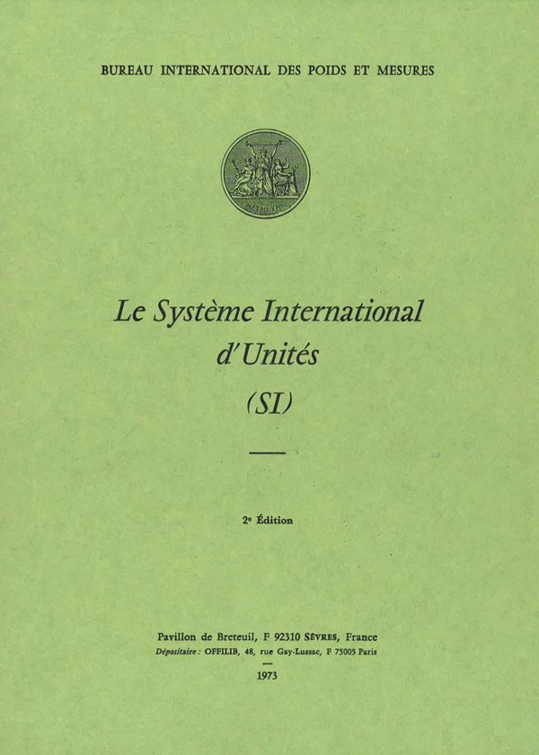

图 15 – 8 SI 协议文本（1973 年版）

1971 年第十四届国际计量大会增补了一个基本量和单位，这就是“物质的量”及其单位摩尔。决议为：“摩尔是一系统的物质的量，该系统中所包含的基本单元数与 0.012 kg 碳-12的原子数目相等”。

鉴于发光强度单位坎德拉定义模糊，1979 年第十六届国际计量大会又作出决议：“坎德拉是一光源在给定方向上的发光强度，该光源发出频率为 540×1012 Hz 的单色辐射，且在此方向上的辐射强度为（1/683）瓦特每球面度（W/sr）。”

SI 单位制中还规定了一系列配套的导出单位和通用的词冠，形成了一套严密、完整、科学的单位制。

SI 单位制的提出和完善是国际科技合作的一项重要成果，也是物理学发展的又一标志。国际单位制比起其他单位制来有许多优点：一是通用性，适用于任何一个科学技术部门，也适用于商品流通领域和社会日常生活；二是科学性和简明性，构成原则科学明了，采用十进制，换算简便；三是准确性，单位都有严格的定义和精确的基准。

### 15.2.4 约瑟夫森效应与量子霍尔效应对电磁计量的影响

电磁计量中涉及到的各种各样的物理量最终均要溯源到电压和电阻两种最基本的基准量。经典的电压基准和电阻基准量值是由标准电池组和标准电阻组这两种实物基准复现和维持的，准确度不高于 10−6 到 10−7 量级，而且量值随着时间的漂移量也很难确切查明。因此，到了 20 世纪下半叶，实物基准的局限性与现代科学技术的高准确度要求产生了尖锐矛盾。

1962 年发现的约瑟夫森效应和 1980 年冯·克利青发现的量子霍尔效应为电磁计量带来了新的生机。

电子对穿透约瑟夫森结的势垒时，能量差 2*eU*，与电磁波的频率 *ν* 的关系为

*U*J = *n* *ν*

其中普朗克常数 *h* 和基本电荷 *e* 都是可以精确测定的基本物理常数，正整数 *n* = 1，2，3，…。

这样，就可以建立一种准确度远远高于传统的实物基准的量子电压基准约瑟夫森量子电压基准。

量子霍尔效应是半导体界面上的二维电子气在强磁场和超低温环境下表现出的又一种宏观量子效应。当二维电子气充满某一朗道能级时，在霍尔电压曲线上会出现平台，平台处的霍尔电阻 *R*H 也与普朗克常数 *h* 及基本电荷 *e* 有关：

*R*H = *n*

其中 *i* 也为正整数 *i* = 1，2，3，…。

这样一来，就可以建立一种准确度远远高于传统的实物基准的量子电阻基准。

国际计量委员会下属的电学咨询委员会（CCE）在 1986 年的第 17 届会议上决定：从 1990 年 1 月 1 日起，以量子霍尔效应所得的霍尔电阻来代表欧姆的国家参考标准，并以约瑟夫森效应所得的频率-电压比来代表伏特的国家参考标准。

1988 年 CCE 第 18 届会议正式建议将第一阶（*i* = 1）霍尔平台相应的电阻值定义为冯·克利青常数，以 *R*K 表示，并通过了如下决议：

“国际计量委员会……考虑到

……大多数现有的实验室所拥有的电阻参考标准随着时间有显著变化，

……基于量子霍尔效应的实验室电阻参考标准是稳定的和可复现的，

……对大多数新近的测量结果作的详尽研究得到的冯·克利青常数值 *R*K，也就是说，量子霍尔效应中的霍尔电势差除以相当于平台 *i* = 1 的电流所得的值为 25 812.8070，

……量子霍尔效应以及上述 *R*K 值，可以用来建立电阻的参考标准……它以一个标准偏差表示的不确定度估计为 2×10−7，而其复现性要好得多，因此建议

……精确地取 25 812.807 Ω 作为冯·克利青常数的约定值，以 *R*K-90 表示之，

……此值从 1990 年 1 月 1 日起，而不是在这以前，由所有以量子霍尔效应为电阻测量标准的实验室使用，

……从同一日期开始，所有其他实验室都将自己的实验室参考标准调整为与 *R*K-90 一致。并主张

……在可预见的未来无需改变冯·克利青常数的这个推荐值。”[1]

采用新方法后，电压单位和电阻单位的稳定性和复现准确度提高了 2 ~ 3 个数量级。

有必要指出，由量子霍尔效应只是获取电阻的实用参考基准，而不是对国际单位制中的欧姆给出新的定义。同样，由约瑟夫森效应只是获取电压的实用参考基准，而不是对国际单位制中的伏特给出新的定义。因为欧姆和伏特在国际单位制中都是导出单位，如果另给它们下定义，就必然与安培的定义、*μ*0 的精确值乃至能量、功率等力学量及千克质量基准的规定不相容。

1. Taylor B N.J.Res.Natl，Bur.Stand.,1989，94：95